

校内课后补贴资金项目

绩效评价报告

委托单位：无极县财政局
项目单位：无极县教育局
评价机构：中大宇辰项目管理有限公司
2021年7月

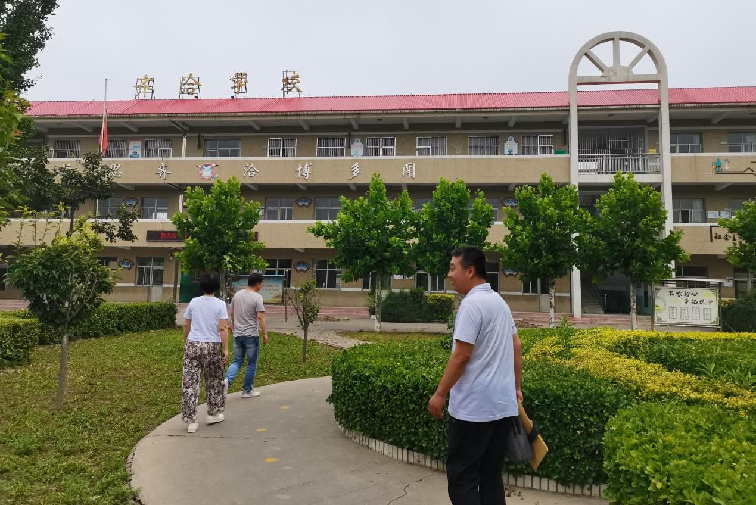
齐洽学校现场调研

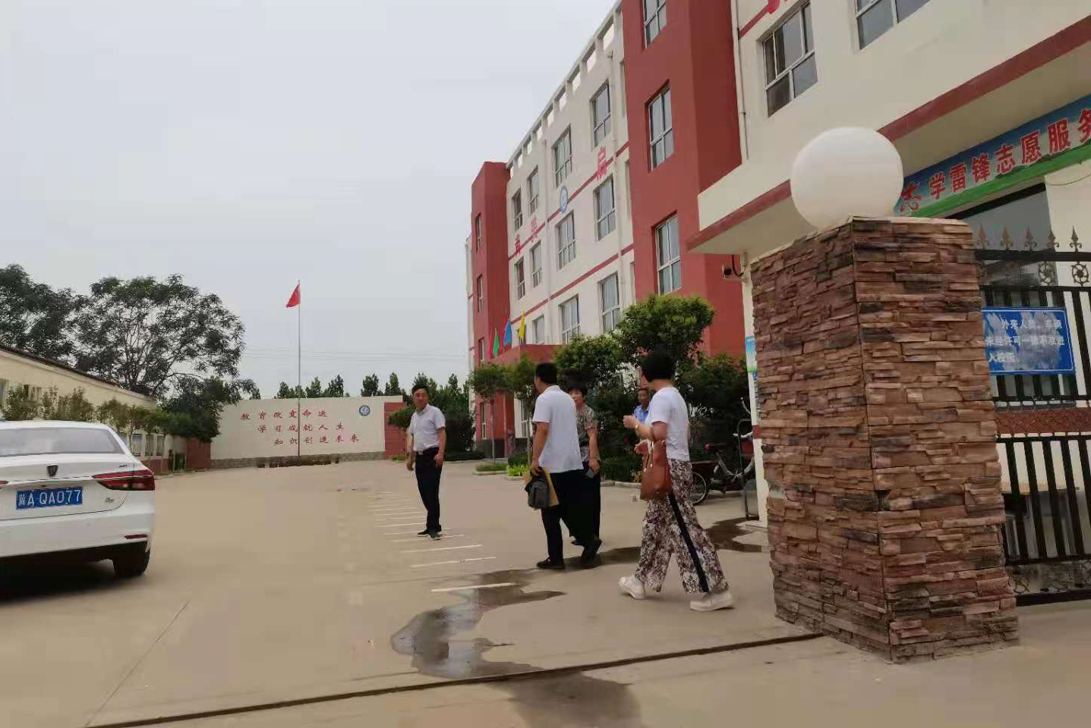
无极县实验小学现场调研

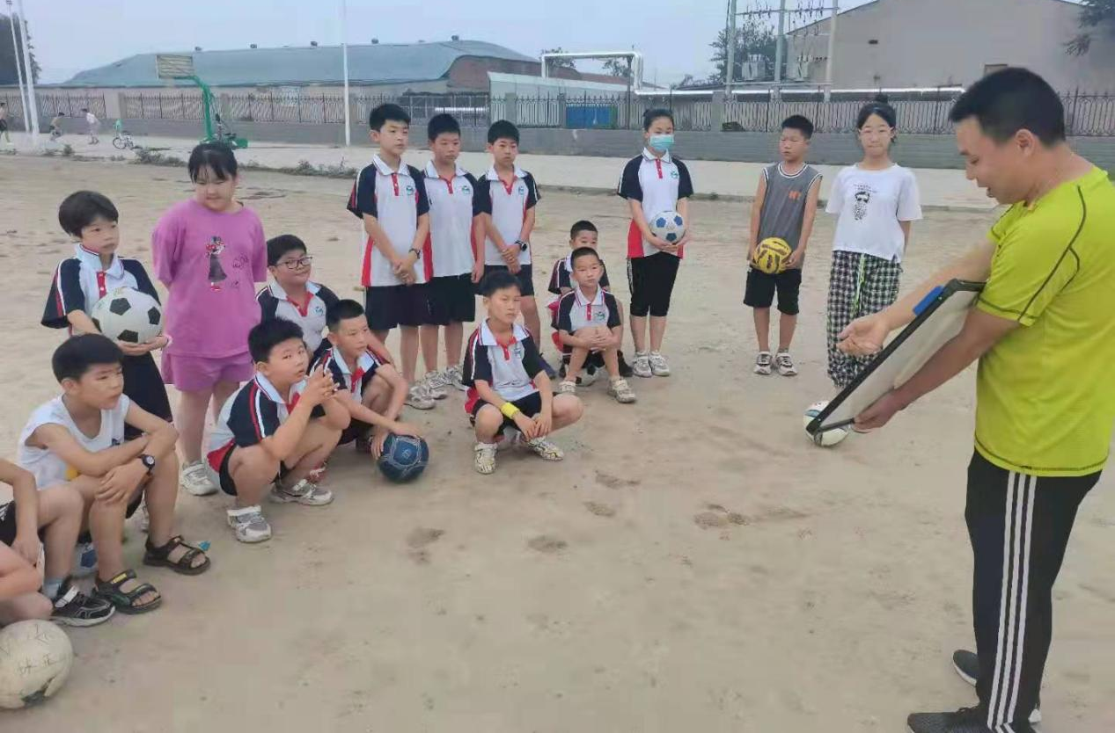
齐洽学校课外活动

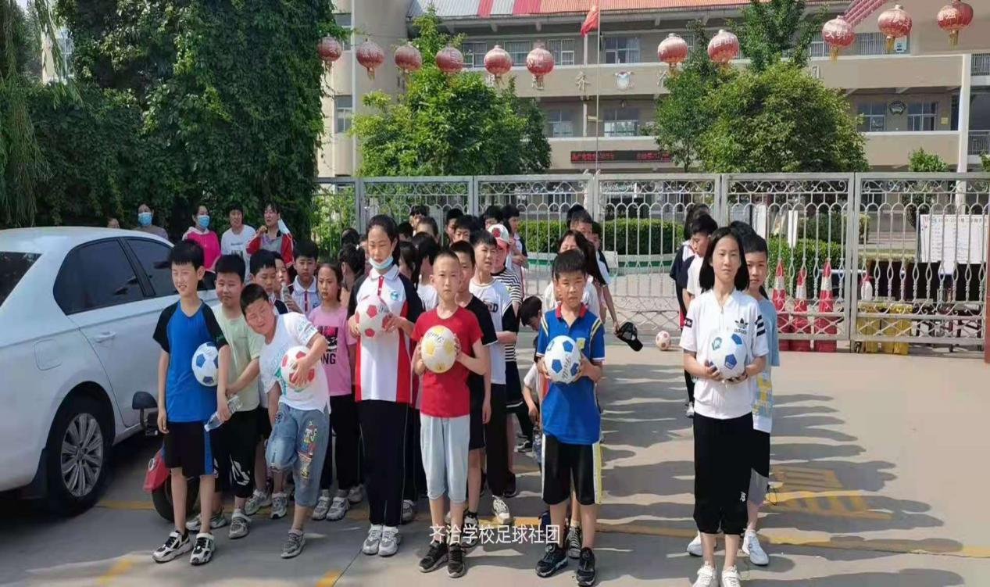
齐洽学校课外活动

目 录

一、项目基本情况 1
（一）项目概况 1
（二）项目绩效目标 3
二、绩效评价工作情况 4
（一）绩效评价的目的、对象和范围 4
（二）绩效评价原则、评价方法 4
（三）绩效目标评价体系 5
（四）绩效评价工作过程 5
三、综合评价情况及评价结论 6
四、绩效评价指标分析 7
（一）项目决策情况 7
（二）项目过程情况 8
（三）项目产出情况 10
（四）项目效益情况 11
五、主要经验及做法、存在的问题 12
六、有关建议 12
七、其他需要说明的问题 13
附件 14

无极县教育局
校内课后补贴资金项目绩效评价报告

为提高财政支出管理水平，规范财政资金项目管理，检验财政支出预期目标实现程度，考核财政支出绩效和综合效果，根据《无极县财政局财政监督和绩效评价通知》（〔2021〕第4号）及《石家庄市市级预算绩效重点评价管理办法》（石财绩〔2020〕6号）文件要求，对无极县教育局负责实施的“校内课后补贴资金项目”（以下简称“该项目”）进行评价，形成本绩效评价报告，具体内容如下：
- 基本情况

（一）项目概况
1、项目背景
为全面贯彻党的十九大精神, 满足新时代广大家长对中小学生校内课后服务的迫切需求，促进学生身心健康成长，帮助学生家长解决按时接送学生的困难，进一步完善学校服务体系，增强教育服务能力，提高学生和家长的幸福感， 根据《石家庄市教育局、石家庄市发展和改革委员会、石家庄市财政局、石家庄市人力资源和社会保障局转发省教育厅等四部门关于做好小学生校内课后服务工作的指导意见的通知》（石教〔2019〕56号）文件要求，结合各学校实际情况，开展校内课后服务工作。
2、主要内容及实施情况
项目实施主要工作内容为学校利用在管理、人员、场地、 资源等方面的积极优势，对监护人确有困难无法按时接送需要早到或晚走的学生，在早间、午间和下午放学后等时段, 承担起学生课后服务责任。利用放学后的时间，组织学生参加丰富多彩的兴趣小组活动，激发学习兴趣，发展个性特长，丰富校园生活，促进学生全面发展，解决家长后顾之忧。
- 资金投入和使用情况
项目申请资金为2019年秋季学期开展校内课后服务工作所需的经费。开展校内课后服务的学校共有12所，服务学生2696名，参与服务的在校教师206人，按照当地绩效工资指导线，以人均700.00元的标准进行补助，预算金额14.42万元，所需经费纳入年度预算，全部为财政资金。截止至2020年12月底，项目实际到位资金14.42万元，实际使用资金14.42万元,资金支出进度达100.00%，预算执行率100%。各个学校具体支出明细如下表1：
表1：无极县2019年秋季学期
开展小学生校内课后服务学校教师补助支出明细
单位：万元
学校 | 教师数量 | 金额
实验学校西校区 | 28 | 1.96
实验学校里家庄校区 | 20 | 1.40
实验学校柴城校区 | 20 | 1.40
张段固小学 | 20 | 1.40
田庄学校 | 12 | 0.84
西两河学校 | 19 | 1.33
北丰小学 | 13 | 0.91
王吕村学校 | 12 | 0.84
齐洽学校 | 12 | 0.84
苌家庄联合小学 | 24 | 1.68
西南丰学校 | 17 | 1.19
东辛庄学校 | 9 | 0.63
合计 | 206 | 14.42

（二）项目绩效目标
无极县教育局根据项目实际情况设定了项目整体绩效目标，并填报了绩效目标申报表。
项目整体绩效目标：满足学生课后服务的需求,完善服务体系, 解决学生家长实际困难，增强教育服务能力，使人民群众获得幸福感。具体指标设定如下表：
校内课后补贴资金项目绩效指标
一级指标 | 二级指标 | 三级指标 | 指标值
产出指标 | 数量指标 | 参与学校数量 | 12所学校
产出指标 | 数量指标 | 学生数量 | 2500人以上
产出指标 | 数量指标 | 服务老师数量 | 200人以上
产出指标 | 数量指标 | 校内服务时间 | 中午2-2.5个小时
产出指标 | 质量指标 | 消除安全隐患，确保学生人身安全 | 达到预期目标
产出指标 | 时效指标 | 项目实施时间 | 2019年9月-2020年1月
产出指标 | 成本指标 | 项目总成本 | 成本控制在14.42万元以内
效果指标 | 效益指标 | 社会效益 | 缓解家长的接送困难，促进学生的全面发展。
效果指标 | 效益指标 | 可持续影响 | 通过学校组织学生在教室休息、自习或在校内开展文体类活动，既可做好托管工作，又能丰富校园文化生活，使人民对教育的满意程度产生可持续影响。
满意度指标 | 服务对象满意度指标 | 学生、家长、教职员工的满意度 | ≥90%

二、绩效评价工作情况

（一）绩效评价的目的、对象和范围
1、评价目的
通过绩效评价，衡量和考核“校内课后补贴资金”项目从项目申报、预算执行及项目验收等全过程的管理和绩效情况。包括对项目资金决策过程的合理性、管理体系的规范性、绩效目标实现程度进行综合评价，梳理项目决策、管理过程及绩效实现情况中存在的问题，加强项目预算绩效管理，提高财政资金使用效益。
2、评价对象和范围
本次评价对象为无极县教育局“校内课后补贴资金”项目；评价范围为该项目14.42万元项目资金的申报及使用情况，包括项目决策、项目过程、项目产出、项目效益等。

（二）绩效评价原则、评价方法
评价工作组本着科学规范、公开公正、绩效相关的原则，根据所承担的评价项目特点，采用全面评价和重点评价相结合的方式，运用最低成本法、比较法等分析方法，对项目决策、项目过程、项目产出、项目效益、服务对象满意度等开展绩效评价工作。

（三）绩效目标评价体系
项目评价指标体系设置为一级指标、二级指标、三级指标，同时设定指标分值、指标解释说明及评分依据。
一级指标包括项目决策、项目过程、项目产出、项目效益、满意度指标。
二级指标包括项目立项、绩效目标、资金管理、组织实施、产出数量、产出质量、产出时效、产出成本、项目效益、服务对象满意度指标。
三级指标包括立项程序规范性、绩效目标合理性、绩效指标明确性、预算执行率、资金使用合规性、管理制度健全性、制度执行有效性、数量指标、质量指标、完成时效、成本控制、社会效益、可持续发展效益、受益对象满意度。

（四）绩效评价工作过程
1、前期准备
为了高质量地完成本次绩效评价工作，无极县教育局与参与评价的中介机构共同组成评价工作组，确定了绩效评价小组成员。收集关于该项目的相关文件，对该项目从政策上全面了解，然后取得有关财务资料，充分了解该项目资金的收支及管理情况，对绩效评价指标进行了分析确认，同时编制了该项目绩效评价方案，明确现场应收集的资料及注意事项。
2、组织实施
首先，绩效评价工作小组通过搜集相应资料，了解该项目相关的政策、管理制度、具体实施过程和项目的实际完成情况。同时在与项目单位充分沟通的基础上进行项目资料收集、整理和分析工作。
评价工作组在调研的基础上，汇总整理项目资料，对项目资料进行逐一核实，并按照指标体系内容和评价重点，对项目资料按照决策、管理和绩效三大类进行分类整理。根据收集的项目资料，对数据进行了比较分析，确定了关键指标。
最后，评价工作组对该项目的完成情况进行现场核实，对项目决策、过程、产出、效益情况进行综合分析。
3、分析评价
现场工作结束后，对考核项目的得失分情况、有关表格数据及其存在的问题进行梳理、分析、汇总，得出综合评价结果，撰写绩效评价报告。

三、绩效评价情况及评价结论
该项目的实施，符合石家庄市教育局、石家庄市发展和改革委员会、石家庄市财政局、石家庄市人力资源和社会保障局关于做好小学生校内课后服务工作的指导意见的相关要求，达到了满足学生课后服务的需求,完善社会服务体系, 解决学生家长实际困难，增强教育服务能力，使人民群众获得幸福感的目标。但是该项目的绩效目标设置可进一步细化、量化、完整，项目的监督管理工作可进一步加强，服务对象满意度调查工作有进一步规范完善的空间。
无极县教育局“校内课后补贴资金”项目综合评价得分84.00分，绩效级别评定为“良”。具体评分情况如下表。
项目整体绩效评价结论一览表
评价内容 | 分值 | 评价得分
项目决策 | 10 | 8
项目过程 | 20 | 17
项目产出 | 40 | 36
项目效益 | 30 | 23
综合得分 | 100 | 84
绩效评定级别 | 优秀
- 绩效评价指标分析
- 项目决策情况
1、项目立项分析
2017年教育部印发了《关于做好中小学生课后服务工作的指导意见》(教基一厅〔2017〕2号)，提出要充分发挥中小学校课后服务主渠道作用，科学合理确定课后服务内容形式，促进学生全面发展。教育部文件出台以后，河北省教育厅采取了多种推进措施，出台了校内课后服务指导意见，开展课后服务大调研，摸清底数，找准解决问题的方向，为具备开展校内课后服务工作的中小学校提供标准。无极县教育局根据教育部、河北省教育厅和石家庄市教育局的有关精神，开展2019年秋季学期小学生校内课后服务工作。
评价认为，该项目符合河北省教育厅等四部门及无极县教育局关于做好小学生校内课后服务工作的相关要求，立项依据充分。
2、绩效目标分析
无极县教育局根据项目实际情况设定了项目整体绩效目标，并填报了绩效目标申报表。
评价认为，该项目绩效目标设置较合理、明确，整体目标聚焦，符合该项目的年度工作任务，产出和效果的对应性较好，能够对实际工作进行明确、有效的指导。但在指标设定上不够细化、量化，指标设定仍有提升空间。如产出质量指标只设置了“消除安全隐患，确保学生人身安全”，可以将为学生开展服务的其他内容的质量标准细化、量化。
3、资金投入分析
该项目资金根据《石家庄市教育局、石家庄市发展和改革委员会、石家庄市财政局、石家庄市人力资源和社会保障局转发省教育厅等四部门关于做好小学生校内课后服务工作的指导意见的通知》（石教〔2019〕56号）文件的要求，按照不高于无极县当地绩效工资指导线的1.1倍核定学校绩效工资总量，增加部分用于校内课后服务学校教职工的补助，所需经费纳入年度财政预算，全部为财政资金。
评价认为，该项目预算编制符合相关标准，资金额度与年度目标相适应，该预算编制较科学、合理。

（二）项目过程指标情况
1、资金管理情况
该项目财政批复资金为14.42万元，实际支出14.42万元，截至2020年12月底，资金支出进度为100.00%。
经查阅项目和财务资料显示，项目完成时间为2019年9月至2020年1月，项目单位2020年7月收到财政拨款，由于疫情原因及需要统计参与校内课后服务学校补助资金的分配方案，项目资金于2020年12月中旬才予以支出，实际补贴人员的领取时间为2020年12月至2021年3月。
评价认为，该项目资金使用制度健全且严格按照相应的管理制度执行，符合财务管理以及有关专项资金管理办法的规定，资金的拨付有完整的审批程序和手续，但资金存在支出缓慢的情况，项目资金的管理控制程度有待加强。
2、项目组织实施分析
参与校内课后服务的学校，成立了课后服务工作领导小组，制定了活动方案, 明确了活动要求，落实具体的活动计划，完善安全管理制度，制定了相关服务人员的岗位职责和应急预案，并落实严格的考勤、监管措施，切实加强保障参与课后服务学生的安全。
评价认为，该项目组织机构健全，实施过程及监管力度较好，管理制度完善。

（三）项目产出情况
1、项目产出数量分析
无极县教育局“校内课后补贴资金”项目2020年预定绩效数量指标全部实现，项目已完成对12所学校的校内课后服务工作，服务学生达到2696人，参与服务的教职员工达到206人。
评价认为，该项目数量指标实际完成情况较好。
2、项目产出质量分析
学生校内课后服务工作遵循“家长自愿, 校内实施，有效监管”的原则。学校事先征求家长的意见, 主动告知服务方式、服务内容、安全保障措施，完善安全管理制度，合理利用学校现有条件，组织学生参加丰富多彩的兴趣小组活动，既保障了参与课后服务学生的安全，又激发了学生的学习兴趣，发展个性特长，丰富了校园生活 。
该项目2020年设定的绩效质量指标已实现，但在指标设定上较单一，可进一步细化、量化，更加充分体现指标和项目内容的高度契合性，使绩效成果的展现更加直观具体。
3、项目产出时效分析
该项目按照预期的进度执行，项目时间为2019年9月至2020年1月。
评价认为，项目实施进度与预期目标基本一致，该项目实施进度良好。
4、项目产出成本分析

无极县教育局依照单位财务管理制度对“校内课后补贴资金”项目进行管理及使用，项目资金成本控制措施较完善。

评价认为，项目依照无极县教育局的财务管理制度进行管理及使用，项目资金支出符合财政资金支出相关要求，无结余和超支情况，项目预算控制情况较好。

（四）项目效益情况
1、项目实施的社会效益情况
近年来，随着校外午托机构的快速发展，无证经营或经营场所混乱等存在较大安全隐患的问题引起了教育部门和家长的重视。该项目的实施，满足了新时代广大家长对中小学生校内课后服务的迫切需求，响应了教育部《关于做好中小学生课后服务工作的指导意见》(教基一厅〔2017〕2号)文件要求，充分发挥中小学校课后服务主渠道作用，科学合理确定课后服务内容形式，完善社会服务体系，促进学生全面发展。
2、项目实施的可持续影响情况
通过做好中小学校内课后服务工作，建立健全相关管理服务机制，进一步增强教育公共服务能力，为广大学生和家长排忧解难，促进学生身心健康发展，办好人民满意的教育。
2、服务对象满意度
项目实施过程中，项目单位开展了对学生和家长等服务对象满意度调查的相关工作，如学校给家长的课后服务家长明白纸，或建立学生家长微信群，及时有效地得到学生和家长的反馈，并对留存的相关资料及时进行整理、分析和存档，有利于项目的后续改进，服务对象满意度相关工作完成情况较好。

五、主要经验及做法、存在的问题
通过该项目的实施，满足了学生课后在校服务需求, 缓解了学生家长实际困难，完善了社会服务体系。但项目执行过程中也存在一些问题：
（一）项目决策
项目单位在项目初期编制了绩效目标，绩效目标设置较为合理、明确，符合无极县教育局的年度工作任务，但绩效指标设置还存在上升空间，可进一步细化、量化。
- 项目过程
项目单位在资金使用方面严格按照相应的管理制度执行，符合财务管理以及有关专项资金管理办法的规定，但资金存在支出缓慢的情况，项目资金的管理控制程度不足。
- 项目效益
项目完成后，项目单位虽然开展了对服务对象满意度调查的相关工作，也得到服务对象及时、有效的反馈，但缺少项目过程资料，导致绩效成果呈现不够充分，绩效指标完成情况缺乏有效支撑。

六、有关建议
（一）项目决策
建议无极县教育局建立健全预算绩效管理制度，梳理预算绩效管理流程体系，细化工作流程，科学设定绩效目标指标，将所有考核指标量化，根据项目具体实施内容进一步细化完善绩效指标的制定，提高设定质量。
- 项目过程
建议无极县教育局按照财政资金使用要求，加快支付进度，加强资金监管，明确资金监管责任，完善相关措施。
（三）项目效益
建议无极县教育局加强项目绩效成果资料的收集。从项目决策资料、项目管理资料、项目绩效资料等多方面整理与归纳，加强项目完成情况与效益的呈现力度。

七、其他需要说明的问题
无其他需要说明问题。

附件：项目绩效评价体系及评分情况
附件：
校内课后补贴资金项目绩效评价指标体系
一级指标 | 分值 | 二级指标 | 三级指标 | 分值 | 指标解释 | 评价标准 | 分值
项目决策 | 10 | 项目立项 | 项目立项规范性 | 3 | 立项是否符合法律法规、相关政策、发展规划以及部门职责。 | 立项依据充分得3分，比较充分得2分，一般充分得1分，不充分不得分。 | 3
项目决策 | 10 | 项目立项 | 绩效目标合理性 | 3 | 项目绩效目标是否依据充分，是否符合客观实际。 | 绩效目标合理得3分，比较合理2分，一般合理得1分，不合理不得分。 | 3
项目决策 | 10 | 项目立项 | 绩效指标明确性 | 4 | 设定的绩效指标是否清晰、细化、可衡量等。 | 绩效指标明确得4分，比较明确得3分，一般明确得2分，不明确不得分。 | 2
过程指标 | 20 | 资金管理 | 资金到位率 | 4 | 实际到位资金与预算资金的比率，用以反映和考核资金落实情况对项目实施的总体保障程度 | 资金到位率90%—100%得4分，到位率70%—89%得2分，到位率50%—69%得1分，到位率不足50%不得分 | 4
过程指标 | 20 | 资金管理 | 预算执行率 | 4 | 项目预算资金是否按照计划执行，用以反映和考核项目预算执行情况 | 支出资金及时得4分，支出资金进度一般得3分，支出资金进度差得2分，支出率不足50%不得分。 | 3
过程指标 | 20 | 资金管理 | 使用合规性 | 4 | 项目预算资金是否符合相关的财务管理制度规定，用以反映或考核项目资金的规范运行情况。 | 资金支出符合财务制度得4分，不符合不得分。 | 4
过程指标 | 20 | 组织实施 | 管理制度健全性 | 4 | 项目实施单位的财务和业务管理制度是否健全，财务和业务管理制度对项目顺利实施的保障情况 | 资金制度健全且严格执行得4分；审计、督查检查过程中存在重大问题，不得分。 | 4
过程指标 | 20 | 组织实施 | 制度执行有效性 | 4 | 项目实施是否符合相关管理规定，用以反映和考核相关管理制度有效执行。 | 资金制度健全且有效得4分；审计、督查检查过程中存在重大问题，不得分。 | 2
产出指标 | 40 | 数量指标 | 服务学校数量、学生人数、参与教职工数量 | 10 | 实际完成服务学校数量、服务学生人数、参与服务老师数量 | 指标得分=实际值/目标值*指标基准分 | 10
产出指标 | 40 | 质量指标 | 学校提供的服务质量、确保学生人身安全 | 10 | 服务的质量完成情况 | 指标得分=项目服务合格率*指标基准分 | 6
产出指标 | 40 | 时效指标 | 219年秋季学期 | 10 | 提供校内服务时间为2019年9月-2020年1月 | 完成及时性较高得10分，完成及时性比较及时得9分，完成及时性一般得8分，完成及时性较差不得分。 | 10
产出指标 | 40 | 成本指标 | 符合国家相关支出标准 | 10 | 不高于无极县当地绩效工资指导线的1.1倍核定学校绩效工资标准 | 指标得分=实际值/目标值 | 10
效益指标 | 20 | 社会效益指标 | 满足了学生课后在校服务需求, 缓解学生家长实际困难,完善社会服务体系 | 10 | 基本达到预期目标 | 目标实现较好得10分，目标实现好得9分，目标实现一般得8分，目标实现较差不得分。 | 8
效益指标 | 20 | 可持续影响 | 激发了学生的学习兴趣, 发展个性特长, 促进学生身心健康成长 | 10 | 基本达到预期目标 | 目标实现较好得10分，目标实现好得9分，目标实现一般得8分，目标实现较差不得分。 | 8
满意度指标 | 10 | 服务对象满意度指标 | 学生及家长满意度 | 10 | 接受学校所提供服务的满意程度 | 学生及家长对学校的服务满意度≥95%得10分；95%≧满意度﹥90%得8分；90%≧满意度﹥80%得6分；低于80%不得分。 | 7
合计 | 100 |  |  | 100 |  |  | 84

